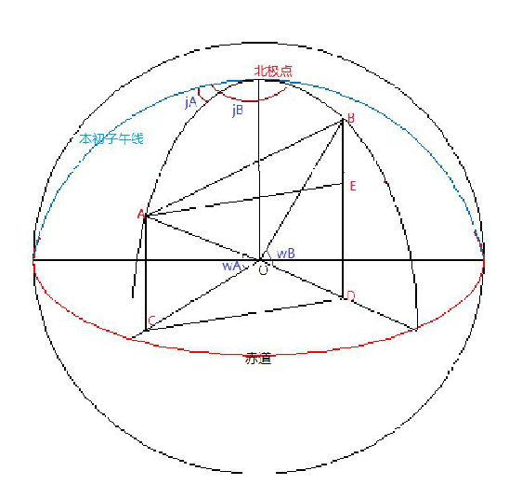

“经度”【longitude】、“纬度”【 Latitude】

A的维经度分别为 $(LatA,LonA)$;

B的维经度分别为 $(LatB,LonB)$;

$R_{E}$：地球半径

$\left|OC\right|=R_{E}cos⁡(LatA)$;

$\left|OD\right|=R_{E}cos⁡(LatB)$;

$$\begin{aligned}\left|BE\right|=\left|BD\right|-\left|DE\right|=\left|BD\right|-\left|AC\right|=R_{E}\left(Sin\left(LatB\right)-Sin\left(LatA\right)\right)\#\left(1\right)\end{aligned}$$

${{\left|AE\right|}^{2}=\left|CD\right|}^{2}={\left|OC\right|}^{2}+{\left|OD\right|}^{2}-2\left|OC\right|\left|OD\right|\cos\left(LonB-LonA\right)$;

$$\begin{aligned}{\left|AE\right|}^{2}=R_{E}^{2}\left(\cos^{2}\left(LatA\right)+\cos^{2}\left(LatB\right)-2\cos\left(LatA\right)\cos\left(LatB\right)\cos\left(LonB-LonA\right)\right)\#\left(2\right)\end{aligned}$$

因为：

$$\begin{aligned}{\left|AB\right|}^{2}={\left|AE\right|}^{2}+{\left|BE\right|}^{2}\#\left(3\right)\end{aligned}$$

且:

$$\begin{aligned}{\left|AB\right|}^{2}={\left|OA\right|}^{2}+{\left|OB\right|}^{2}-2\left|OA\right|\left|OB\right|\cos\left(∠AOB\right)=2R_{E}^{2}\left(1-\cos\left(∠AOB\right)\right)\#\left(4\right)\end{aligned}$$

将(1),(2)代入(3)并结合(4)可得:

$$\begin{aligned}\cos\left(∠AOB\right)=\sin\left(latA\right)\sin\left(latB\right)+\cos\left(latA\right)\cos\left(latB\right)\cos\left(lonB-lonA\right)\#\left(5\right)\end{aligned}$$

进而得到 $\hat{AB}$:

$$\begin{aligned}\hat{AB}=R_{E}arcos\left(\cos\left(∠AOB\right)\right)\#\left(6\right)\end{aligned}$$